МИНИСТЕРСТВО НАУКИ И ВЫСШЕГО ОБРАЗОВАНИЯ РОССИЙСКОЙ ФЕДЕРАЦИИ

ФГБОУ ВО «ДонНТУ»

Факультет Интеллектуальных систем и программирования

Кафедра «Программной инженерии» им. Л. П. Фельдмана

Лабораторная работа №2

по курсу: «Профессиональная практика программной инженерии»

по теме: «Работа с ветками»

Выполнил:

ст. гр. ПИ-21б

Васильченко О. Е.

Проверил:

асс. каф. ПИ

Филипишин Д. А.

Донецк – 2025

**Цель работы:** познакомиться с основами использования веток в системе контроля версий Git.

**Задание к лабораторной работе:**

Внести имитируемый программный код на любом из существующих языков программирования для разрабатываемого программного проекта в свой репозиторий. Сгруппировать модули по тематике, описанные в лабораторной работе №1, добавить каждую из групп в свою ветку (не меньше 3х). Описать в отчёте тематику группировки модулей, также отобразить созданные ветки.

После добавления внести изменения в один из файлов, чтобы вызвать конфликт слияния. Разрешить конфликт одним из методов. Отобразить конфликт, метод его разрешения и итог в отчёте к лабораторной работе.

**Ход работы**

Запишем следующие группы модулей для деления на ветки:

* Базовая ветка (core-functionality). Включает в себя:
  + модуль создания и редактирования таблиц
  + модуль математических вычислений.
* Ветка отображения (visualization-formatting). Включает в себя:
  + Модуль визуализации данных.
  + Модуль управления стилями и форматированием.
* Ветка работы с файловой системой (file-management). Включает в себя:
  + Модуль импорта/экспорта данных.
  + Модуль управления файлами.

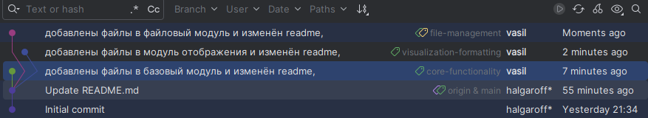

Рисунок 1 – Добавили файлы, разделив группы модулей по веткам

В каждом коммите и в каждой ветке происходили изменения в readme-файле. Поэтому возникнет конфликт

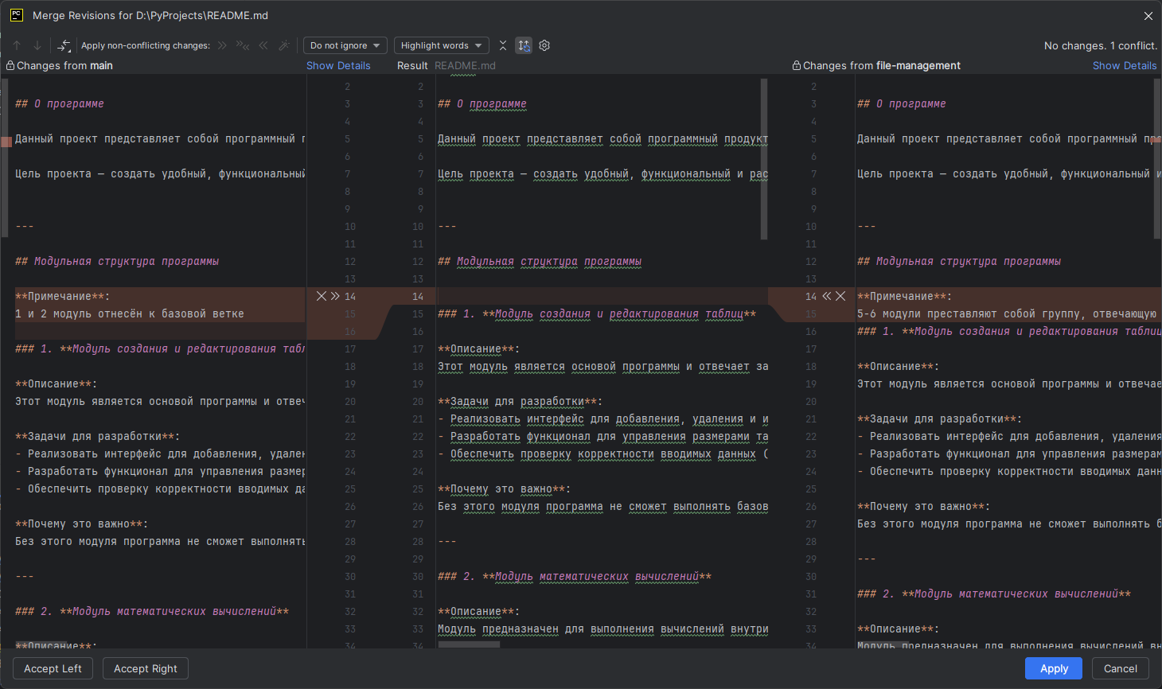

Рисунок 2 – Решаем конфликт слияния двух веток

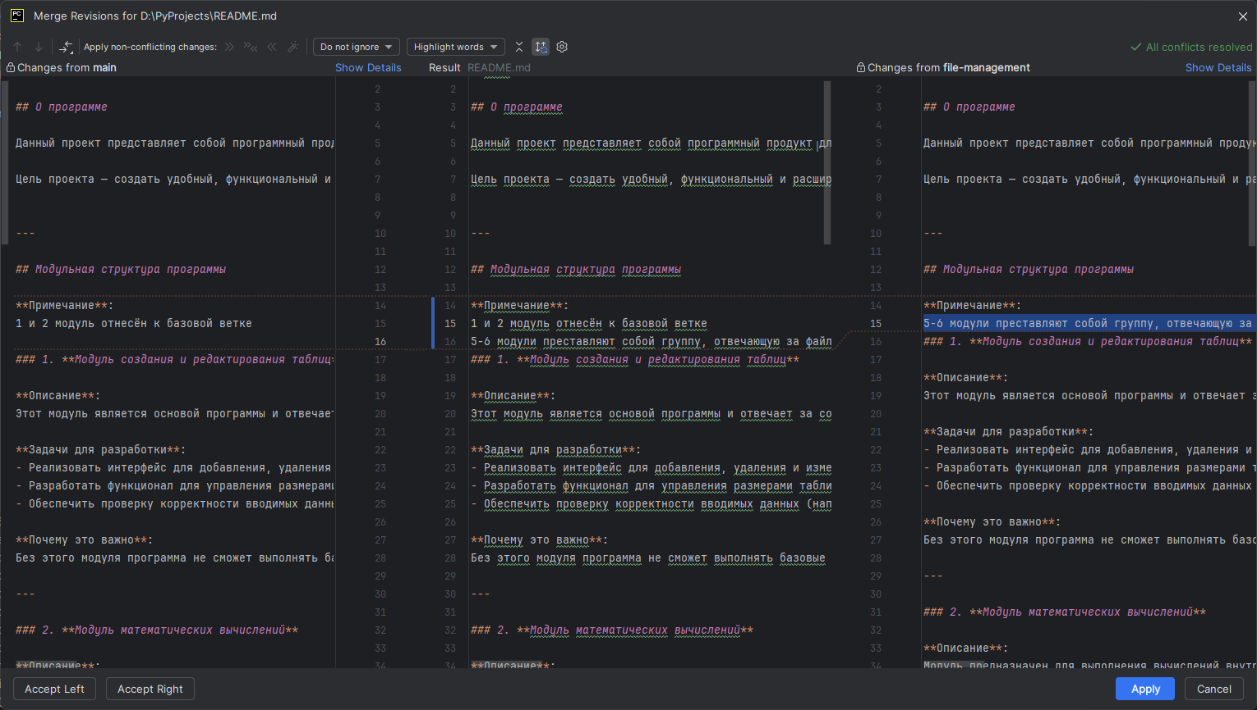

Рисунок 3 – Выбрали решение конфликта

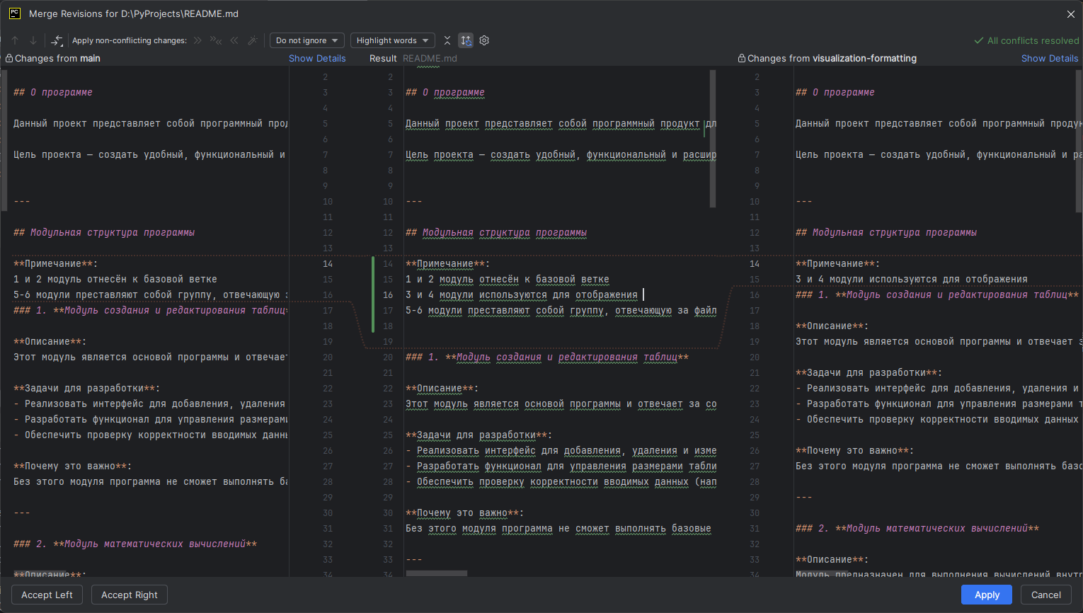

Рисунок 4 – Выполняем ещё одно слияние веток

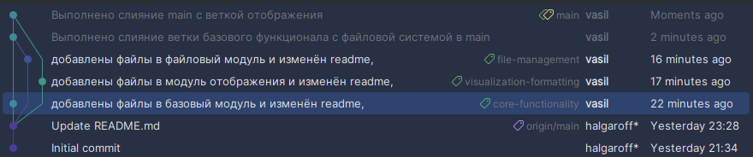

Рисунок 5 – Окончательное представление результатов